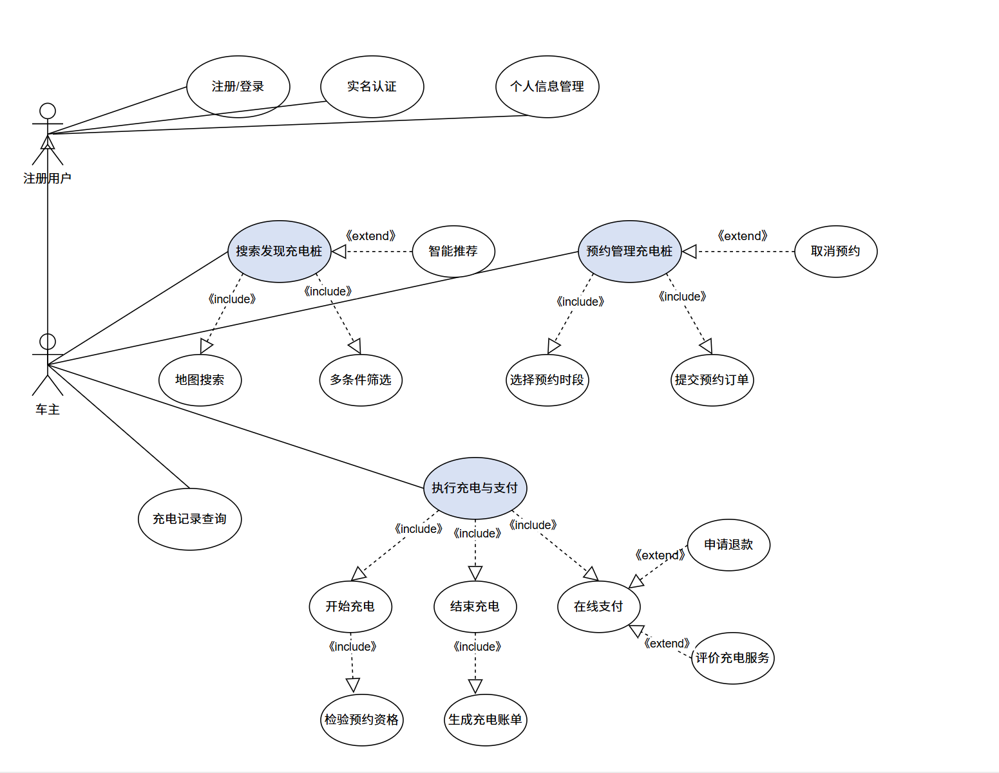

用例1：注册/登录
字段 | 内容
用例名称 | 注册/登录
用例编号 | UC-001
参与者 | 注册用户
用例描述 | 用户完成账号注册或登录，获取系统访问权限，是使用所有功能的基础入口
前置条件 | 用户未登录系统
后置条件 | 1. 新用户注册成功，系统生成用户账号；2. 老用户登录成功，进入系统主界面
输入 | 手机号/用户名、密码、验证码（注册/登录）
基本事件流 | 1. 用户进入注册/登录页面；2. 选择注册/登录操作；3. 输入对应信息并提交；4. 系统校验信息合法性；5. 校验通过，完成注册/登录，跳转主界面
输出 | 登录成功提示、系统主界面；注册成功提示、账号创建完成通知
约束条件 | 1. 手机号需符合国内号码格式；2. 密码需满足长度/复杂度要求；3. 验证码5分钟内有效
相关业务规则 | 1. 同一手机号仅可注册一个账号；2. 连续3次密码错误需锁定账号15分钟
异常描述 | 1. 手机号格式错误；2. 验证码过期/错误；3. 账号已注册/未注册；4. 密码错误

用例2：实名认证
字段 | 内容
用例名称 | 实名认证
用例编号 | UC-002
参与者 | 注册用户
用例描述 | 用户完成实名信息核验，解锁充电、支付等核心功能权限
前置条件 | 用户已成功登录系统
后置条件 | 用户实名信息核验通过，系统标记为已认证状态
输入 | 姓名、身份证号、人脸核验信息
基本事件流 | 1. 用户进入实名认证页面；2. 输入实名信息并提交；3. 系统对接公安接口核验信息；4. 核验通过，完成认证
输出 | 实名认证成功提示、认证状态更新
约束条件 | 1. 仅支持中国大陆居民身份证核验；2. 人脸需与身份证信息一致
相关业务规则 | 1. 一个身份证仅可绑定一个账号；2. 未认证用户无法使用充电、支付功能
异常描述 | 1. 实名信息与公安系统不符；2. 人脸核验失败；3. 身份证号格式错误

用例3：个人信息管理
字段 | 内容
用例名称 | 个人信息管理
用例编号 | UC-003
参与者 | 注册用户
用例描述 | 用户查看、修改个人基础信息，维护账号资料
前置条件 | 用户已成功登录系统
后置条件 | 用户信息修改完成，系统更新对应数据
输入 | 昵称、手机号、收货地址等可修改信息
基本事件流 | 1. 用户进入个人信息页面；2. 查看现有信息；3. 选择修改对应字段；4. 输入新信息并提交；5. 系统校验后更新数据
输出 | 信息修改成功提示、更新后的个人信息页面
约束条件 | 1. 手机号修改需重新验证；2. 实名信息不可修改
相关业务规则 | 1. 信息修改需符合系统格式要求；2. 敏感信息修改需二次验证
异常描述 | 1. 新手机号已被绑定；2. 信息格式不符合要求

用例4：搜索发现充电桩
字段 | 内容
用例名称 | 搜索发现充电桩
用例编号 | UC-004
参与者 | 车主
用例描述 | 车主通过系统查找符合需求的充电桩，获取桩群位置、状态等信息
前置条件 | 车主已成功登录系统
后置条件 | 系统展示符合条件的充电桩列表/地图分布
输入 | 位置信息、筛选条件（可选）
基本事件流 | 1. 车主进入充电桩搜索页面；2. 系统基于定位展示周边桩群；3. 车主可通过地图/多条件筛选缩小范围；4. 系统展示筛选后的充电桩信息
输出 | 充电桩列表、地图分布、桩群详情（位置、空闲状态、收费标准）
约束条件 | 1. 需获取用户定位权限；2. 筛选条件需符合系统预设范围
相关业务规则 | 1. 优先展示距离近、空闲率高的充电桩；2. 实时同步充电桩状态
异常描述 | 1. 定位权限未开启；2. 周边无可用充电桩；3. 网络异常导致数据加载失败

用例5：预约管理充电桩
字段 | 内容
用例名称 | 预约管理充电桩
用例编号 | UC-005
参与者 | 车主
用例描述 | 车主完成充电桩预约操作，锁定充电时段，保障充电权益
前置条件 | 1. 车主已登录并完成实名认证；2. 已选中目标充电桩且该时段空闲
后置条件 | 系统生成预约订单，锁定对应充电桩时段
输入 | 目标充电桩、预约时段、车辆信息
基本事件流 | 1. 车主选中目标充电桩；2. 选择可预约时段并提交；3. 系统校验时段可用性；4. 校验通过，生成预约订单；5. 车主确认订单，完成预约
输出 | 预约成功提示、预约订单详情、订单编号
约束条件 | 1. 单次预约时长不超过4小时；2. 同一用户同时最多存在2个有效预约
相关业务规则 | 1. 预约成功后15分钟内未到店，订单自动取消；2. 取消预约需提前30分钟
异常描述 | 1. 预约时段已被占用；2. 预约次数超限；3. 充电桩状态异常（故障/离线）

用例6：执行充电与支付
字段 | 内容
用例名称 | 执行充电与支付
用例编号 | UC-006
参与者 | 车主
用例描述 | 车主完成充电桩启动、充电、结束、账单生成与在线支付的全流程
前置条件 | 1. 车主已登录并完成实名认证；2. 有有效预约订单/现场桩空闲；3. 车辆已连接充电桩
后置条件 | 1. 充电完成，系统生成充电账单；2. 支付完成，订单状态更新为已结清
输入 | 充电启动指令、支付方式、支付密码/验证码
基本事件流 | 1. 车主连接车辆与充电桩；2. 系统校验预约资格/桩状态，启动充电；3. 充电过程中实时同步电量、费用；4. 车主手动结束充电/充满自动结束；5. 系统生成充电账单；6. 车主选择支付方式，完成在线支付；7. 系统确认支付成功，更新订单状态
输出 | 充电启动成功提示、充电实时数据、充电账单、支付成功凭证
约束条件 | 1. 充电过程中不可断开车辆连接；2. 支付需在充电结束后24小时内完成
相关业务规则 | 1. 充电费用=时段电价×充电量+服务费；2. 逾期未支付将限制后续预约权限
异常描述 | 1. 充电中途断电/桩故障；2. 支付超时/失败；3. 账单金额异常；4. 车辆连接异常

用例7：充电记录查询
字段 | 内容
用例名称 | 充电记录查询
用例编号 | UC-007
参与者 | 车主
用例描述 | 车主查询历史充电订单、预约订单、支付记录等全量业务数据
前置条件 | 车主已成功登录系统
后置条件 | 系统展示车主对应历史记录列表
输入 | 查询时间范围、订单状态（可选）
基本事件流 | 1. 车主进入充电记录页面；2. 系统默认展示近3个月记录；3. 车主可通过时间/状态筛选；4. 系统展示筛选后的记录列表，支持查看详情
输出 | 充电/预约/支付记录列表、订单详情页
约束条件 | 1. 仅可查询本人账号下的记录；2. 历史记录最长保留2年
相关业务规则 | 1. 记录按时间倒序排列；2. 已删除订单仅保留归档数据
异常描述 | 1. 网络异常导致记录加载失败；2. 无对应历史记录

